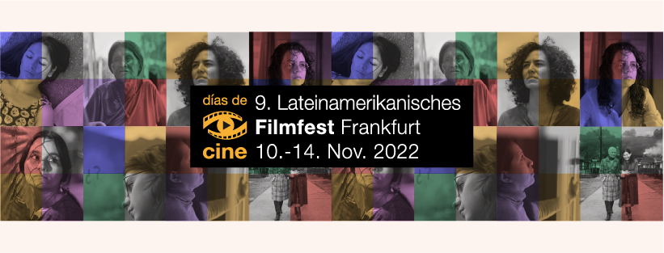

14.11.2022. 10-16h
Días de cine en la universidad: "Cine latinoamericano y creación colectiva: enfoque especial Colombia"
Jornada en la Universidad Goethe de Frankfurt con las realizadoras Ana María Vallejo (El canto de las moscas, Colombia 2019) y Yasmin Angel (Memorias de la Errancia Colombia 2022)

Cine y poesía. Taller de Ana María Vallejo con estudiantes de la Romanística
10-14 Uhr (Salón SH 3.102)

(Re)pensar el cine latinoamericano desde/con las cineastas. Panel con Ana María Vallejo, Yasmin Angel y Dr. Karen Genschow, Prof. Dr. Roland Spiller Universidad Goethe Frankfurt.
14-16 Uhr (Salón SH 3.102)

Evento organizado por el festival de cine latinoamericano de Frankfurt Días de Cine y la Universidad Goethe de Frankfurt con el acompañamiento del Ministerio de Cultura de Colombia.

